**公共管理学院****学生代表座谈会顺利举行**

作者：周颖萌

公共管理学院于2018年12月20日下午4点在升华后楼719举行了公管院学生代表座谈会，许源源书记、周谨平副院长、孙立明老师、梁慧老师、王梓懿老师、研究生及本科生学生代表参加了本次座谈会。

此次座谈会采取学院领导与学生进行深入的交流的形式，主要内容是由学生代表总结同学们对学校各项设施的宝贵意见以及对各科授课老师在教学过程中的建议。座谈会上，老师和同学们就提出的各项意见和建议及其解决方式进行了一一探讨。此次座谈会的目的是让同学们进一步增强热爱学校、热爱集体的意识，多关注学校的建设和发展，使提出的建议更有深度、更有高度、更有针对性和操作性。让校领导以及老师更充分地了解到广大同学的诉求和呼声，从而更好地进行改善与培养。

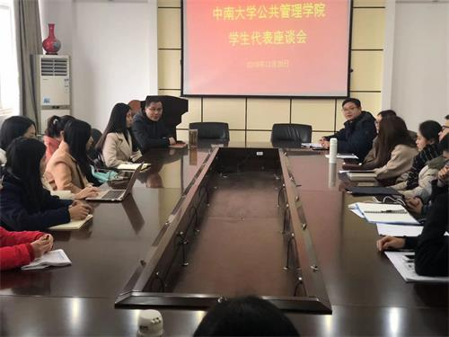

此次座谈会中，研究生学生代表就和自己生活学习相关的排课安排、课堂参与、小组讨论、自习室安排、获取信息的渠道与途径、课余活动安排等方面提出了建议，希望学校能在硬件设施，例如篮球场、澡堂门、投影仪、空调、热水系统等方面进行改善。本科生学生代表在考勤制度、活动安排、部分专业的运作体系等方面提出了建议，希望学校能在晨练连带机制、讲座宣传以及提供信息渠道等方面做出调整。

本次座谈会在轻松愉快的氛围中让学院领导及老师了解了学生在学习和生活中的困惑，为学院的发展及成长提供了宝贵的意见；同时也促进了师生之间的沟通与交流，为更好地营造一个和谐美好的校园提供了一个平台。